X射线衍射参考答案

一、判断题
1、在K系辐射线中K_{α2}波长比K_{α1}的长 (√)；
2、管电压越高则特征X射线波长越短 (×)；
3、X射线强度总是与管电流成正比 (√)；
4、辐射线波长愈长则物质对X射线的吸收系数愈小 (×)；
5、标准PDF卡片中数据是绝对可靠的 (×)；
6、定性物相分析中的主要依据是d值和I值 (√)；
7、定量物相分析可以确定样品中的元素含量 (×)；
8、粉末样品粒度尺寸直接关系到衍射峰形质量 (√).
二、选择题
1、与入射X射线相比相干散射的波长
(A)较短，(B)较长，(C)二者相等，(D)不一定
2、连续X射线的总强度正比于
(A)管电压平方，(B)管电流，(C)靶原子序数，(D)以上都是
3、L层电子回迁K层且多余能量将另一L层电子打出核外即产生
(A)光电子，(B)二次荧光，(C)俄歇电子，(D) A和B
4、X射线衍射仪的主要部分包括
(A)光源，(B)测角仪光路，(C)计数器，(D)以上都是
5、Cu靶X射线管的最佳管电压约为
(A) 20kV，(B) 40kV，(C) 60kV，(D) 80kV
6、X射线衍射仪的测量参数不包括
(A)管电压，(B)管电流，(C)扫描速度，(D)暴光时间
7、定性物相分析的主要依据是
(A)衍射峰位，(B)积分强度，(C)衍射峰宽，(D)以上都是
8、面心立方点阵的消光条件是晶面指数
(A)全奇，(B)全偶，(C)奇偶混杂，(D)以上都是
9、哪种靶的临界激发电压最低
(A) Cu ，(B) Mo ，(C) Cr ，(D) Fe
10、哪种靶的K系特征X射线波长最短
(A) Cu ，(B) Mo ，(C) Cr ，(D) Fe
11、关于厄瓦尔德反射球
(A)球心为倒易空间原点，(B)直径即射线波长之倒数，
(C)衍射条件是倒易点与该球面相交，(D)以上都是
三、填空题
1、管电压较低时只产生 连续 谱，较高时则可能产生 连续 和 特征 谱
2、K系特征X射线波长λ由短至长依次 β 、 α1 和 α2
3、Cu、Mo及Cr靶特征辐射波长λ由短至长依次 Mo 、 Cu 和 Cr
4、特征X射线强度与 管电流 、 管电压 及 特征激发电压 有关
5、X射线与物质的相互作用包括 散射 和 真吸收 ，统称为 衰减
6、结构振幅符号 F ，结构因子符号 ∣F∣² ，结构因子等零称为 消光
7、除结构因子外，影响衍射强度因子包括多重因子、吸收因子和温度因子
8、体心立方晶系的低指数衍射晶面为 (110) 、(200) 和 (211)
9、面心立方晶系的低指数衍射晶面为 (111) 、(200) 和 (220)
10、X射线衍射方法包括 劳埃法 、 周转晶体法 和 粉末法
11、衍射仪的主要组成单元包括 光源 、测角仪光路 和 计数器
12、影响衍射仪精度的因素包括 仪器 、 样品 和 实验方法
13、衍射仪的主要实验参数包括 狭缝宽度 、扫描范围 和 扫描速度
14、衍射谱线定峰方法包括 半高宽中点 、顶部抛物线 和 重心 法
15、精确测量点阵常数的方法包括图解外推法、最小二乘法和标样校正法
16、X射线定量物相分析包括 直接对比 、内标 和 K值 法
四、名词解释
1、七大晶系
立方晶系、正方晶系、斜方晶系、菱方晶系、六方晶系、单斜晶系及三斜晶系。
2、点阵参数
描述晶胞基矢长度及夹角的几何参数，分别用a、b、c、α、β及γ表示。
3、反射球
倒易空间中构造一个以X射线波长倒数为半径的球，球面与倒易原点相切。
4、吸收限
若X射线波长由长变短，会出现吸收系数突然增大现象，该波长即吸收极限。
5、多晶体
由无数个小单晶体组成，包括粉末样品和块体样品。
6、PDF卡片
Powder diffraction file, 晶体衍射标准卡片，提供晶体的晶面间距和相对衍射强度等信息。
7、结晶度
在结晶与非晶混合样品中的结晶物质含量
五、简答题
1、连续X射线谱与特征X射线谱
当管压较低时，呈现在一定波长范围内连续分布的X射线波谱，即连续谱。管压超过一定程度后，在某些特定波长位置出现强度很高、非常狭窄的谱线，它们叠加在连续谱强度分布曲线上；当改变管压或管流时，这类谱线只改变强度，而波长值固定不变，这就是X射线特征谱。
2、X射线与物质的作用
X射线与物质的作用包括散射和真吸收。散射包括相干散射和非相干散射，相干散射波长与入射线波长相同即能量未发生变化，而非相干散射波长则大于入射线波长即能量降低。真吸收包括光电效应、俄歇效应及热效应等。
3、X射线衍射方向
即布拉格定律，可表示为2dsinθ=nλ，其中d晶面间距，布拉格衍射角，为X射线波长。布拉格定律决定X射线在晶体中的衍射方向。基于布拉格定律，可进行定性物相分析、点阵常数测定及应力测定等。
六、综合题
1、试总结简单立方点阵、体心立方点阵和面心立方点阵的衍射线系统消光规律
简单立方点阵：晶胞中原子数1，坐标(000)，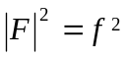，结构因子与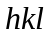无关，不存在消光现象。体心立方点阵：晶胞中原子数2，坐标(000)及(1/2,1/2,1/2)，当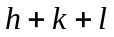为偶数时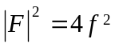，当为奇数时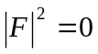，只有晶面指数之和为偶数时才会出现衍射现象，否则即消光。面心立方点阵：晶胞中原子数4，坐标(000)、(1/2,1/2,0)、(0,1/2,1/2)及(1/2,0,1/2)，当全为奇数或全为偶数时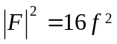，当为奇偶混合时，只有晶面指数为全奇数或全偶数时才会出现衍射现象，否则即消光。
2、立方晶体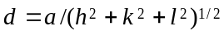，已知晶胞参数a=0.2866nm，用波长λ=0.2291nm照射，试计算(110)、(200)及(211)晶面可能发生的衍射角2θ. 保留小数点后两位.
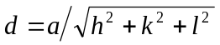
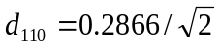 ，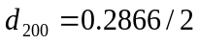 ，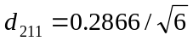
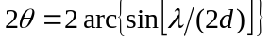
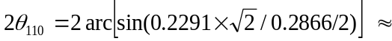
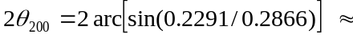
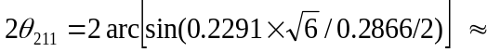
3、已知衍射峰积分宽度为β=0.25度，X射线波长λ=0.154 nm，布拉格角=19.23度，试根据谢乐公式计算亚晶粒尺寸 [假定cos(19.23)≈0.94，计算结果取整数]
